MẪU ĐƠN ĐỀ NGHỊ CẤP GIẤY PHÉP SỬ DỤNG TẠM THỜI MỘT PHẦN LÒNG ĐƯỜNG, HÈ PHỐ
CỘNG HÒA XÃ HỘI CHỦ NGHĨA VIỆT NAM
Độc lập - Tự do - Hạnh phúc
---------------
Thành phố Hồ Chí Minh, ngày …. tháng … năm 20....

ĐƠN ĐỀ NGHỊ CẤP PHÉP SỬ DỤNG TẠM THỜI MỘT PHẦN
LÒNG ĐƯỜNG/HÈ PHỐ
Phạm vi (…2…)
Kính gửi: ...........................................(…3…)
Tôi tên là: (đại diện cho) (…1…)
Địa chỉ thường trú:
CMND/CCCD số: do ……(nơi cấp)…… ngày … tháng… năm ..
Điện thoại số:
1. Đề nghị được tạm thời sử dụng một phần lòng đường/hè phố tại (…5…) vào mục đích (…5b…). Cụ thể:
1.1. Quy mô và phạm vi quản lý, sử dụng:
STT | Vị trí | Phạm vi sử dụng (m) |  | Diện tích | Thời gian sử dụng | Ghi chú
STT | Vị trí | Lòng đường | Hè phố | Diện tích | Thời gian sử dụng | Ghi chú
 | Số 1 đường X, phường Y, quận Z
Đính kèm bản vẽ
1.2. Thời gian bắt đầu từ ngày …tháng … năm ... đến hết ngày …tháng …năm
2. Tổ chức, cá nhân được cấp:
Tên:……….
Địa chỉ liên hệ: ………
Số điện thoại: ..............
3. Gửi kèm theo các tài liệu sau:
+ (…6…) (bản chính).
+ (…7…)
(…1…) cam kết tự di chuyển hoặc cải tạo lòng đường, hè phố và không đòi bồi thường khi ngành đường bộ có yêu cầu di chuyển hoặc cải tạo; Đồng thời (…1…) cam kết thực hiện đầy đủ các biện pháp bảo đảm giao thông thông suốt, an toàn theo quy định, hạn chế ùn tắc giao thông đến mức cao nhất và không gây ô nhiễm môi trường.
(…1…) cam kết sử dụng theo đúng Hồ sơ đã được cơ quan nhà nước có thẩm quyền chấp thuận và tuân thủ theo quy định của Giấy phép sử dụng. Nếu việc tạm thời quản lý, sử dụng không thực hiện các biện pháp bảo đảm giao thông thông suốt, an toàn theo quy định, để xảy ra tai nạn giao thông, ùn tắc giao thông, ô nhiễm môi trường nghiêm trọng, (…1…) chịu trách nhiệm theo quy định của pháp luật.

TP.HCM, ngày…tháng…năm….
Ký tên
(……1…..)
Ghi rõ họ tên của nhân hoặc người đại diện

Hướng dẫn ghi trong Đơn đề nghị
(1) Tên cá nhân hoặc người đại diện đứng Đơn đề nghị.
(2) Ghi vắn tắt tên đường, hè phố đề nghị tạm thời sử dụng; ví dụ “Cấp phép tạm thời sử dụng một phần lòng đường từ trước nhà số.. đến nhà số… đường…, phường…, quận….”.
(3) Tên cơ quan cấp phép (Sở Giao thông vận tải, Ủy ban nhân dân thành phố Thủ Đức, Ủy ban nhân dân các quận, huyện).
(4) Văn bản chấp thuận chủ trương của cơ quan liên quan có thẩm quyền (đối với các trường hợp phải có); giấy phép xây dựng, sửa chữa công trình dân dụng do cơ quan nhà nước có thẩm quyền cấp.
(5) Ghi đầy rõ địa điểm, tên đường/quốc lộ, thuộc địa bàn quận/huyện nào.
(5b) Ghi cụ thể mục đích sử dụng tạm thời một phần lòng đường, hè phố tại Điều 8, Điều 9.
(6) Bản vẽ mặt bằng vị trí đề nghị sử dụng. (7) Các tài liệu liên quan khác.
Ghi chú: Trường hợp giấy phép hết hạn mà tổ chức, cá nhân có nhu cầu tiếp tục sử dụng tạm thời lòng đường, hè phố thì thực hiện theo Điều 12 Quy định này.
MẪU BẢN VẼ ĐỀ NGHỊ CẤP PHÉP TẠM THỜI SỬ DỤNG MỘT PHẦN LÒNG ĐƯỜNG/HÈ PHỐ
1. Đối với hè phố.
(Địa chỉ: đoạn trước nhà số .... hoặc từ trước nhà số … đến nhà số …., đường …, phường…, quận ….)
ĐƯỜNG A; hiện trạng lòng đường/hè phố có kết cấu mặt đường: bê tông nhựa/ bê tông xi măng,..., vỉa hè: lát gạch terazzo/ bê tông xi măng/...)
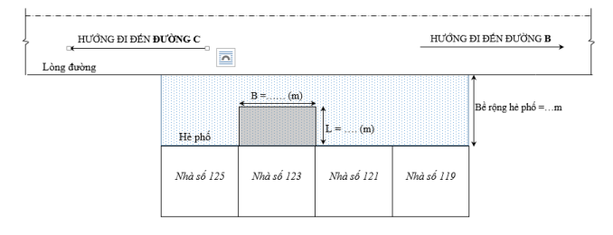
2. Đối với lòng đường.
(Địa chỉ: đoạn từ trước nhà số … đến nhà số …. đường … hoặc từ đường … đến đường …, phường…, quận ….)
ĐƯỜNG A; hiện trạng lòng đường/hè phố có kết cấu mặt đường: bê tông nhựa/ bê tông xi măng,..., vỉa hè: lát gạch terazzo/ bê tông xi măng/...)
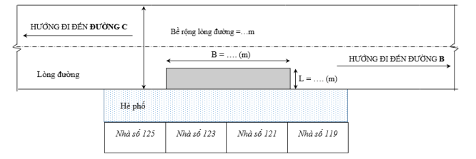
GHI CHÚ :
Vị trí đề nghị cấp phép sử dụng : lòng đường/hè phố
- Diện tích : L(m) x B(m) = S(m²)
- Bản vẽ trình bày phải thuyết minh rõ bề rộng lòng đường và hè phố hiện hữu tại phạm vi đề nghị cấp phép; hiện trạng biển báo giao thông trên tuyến đường đề nghị cấp phép; tổ chức giao thông (số chiều lưu thông, số làn đường của mỗi chiều lưu thông.

